**ETEC VASCO ANTÔNIO VENCHIARUTTI**

**INFORMATICA PARA INTERNET**

Laura Duarte Arruda Dos Santos

Lucas Oliveira Souza

Nicolas Saraiva Batista

Pedro Coraine

Pedro Henrique Nascimento Rodrigues

**Computadores Quânticos: O Futuro da Tecnologia.**

Como as máquinas quânticas podem revolucionar a forma como usamos computadores.

Jundiaí, SP

2025

**Resumo**

A computação quântica é uma área da tecnologia que utiliza os princípios da mecânica quântica para realizar cálculos muito mais complexos e rápidos do que os computadores tradicionais. Diferente do uso de bits, que representam 0 ou 1, os computadores quânticos trabalham com qubits, capazes de estar em múltiplos estados ao mesmo tempo graças à superposição e ao emaranhamento. Desde as primeiras ideias na década de 1980, com cientistas como Richard Feynman, Paul Benioff e David Deutsch, até os avanços recentes de empresas como Google e IBM, a evolução da computação quântica vem abrindo novas possibilidades. Essa tecnologia promete impactar áreas como medicina, inteligência artificial e segurança digital, embora ainda enfrente desafios como a correção de erros e a decoerência.

**1. Introdução**

Vivemos em uma era em que a tecnologia avança cada vez mais rápido, trazendo mudanças que afetam diretamente o nosso dia a dia. Um dos temas mais impressionante e ao mesmo tempo desafiadores que vem ganhando destaque é a computação quântica. Diferente dos computadores que usamos atualmente, que funcionam com bits representando 0 ou 1, os computadores quânticos trabalham com os chamados qubits, que podem estar em mais de um estado ao mesmo tempo. Isso acontece graças a fenômenos da física quântica, como a superposição e o emaranhamento.

Embora ainda esteja em fase de desenvolvimento, essa nova forma de computação tem um enorme potencial. Ela pode ajudar a resolver problemas muito complexos, que levariam anos (ou até séculos) para serem resolvidos com a tecnologia atual. Com isso, áreas como a medicina, a inteligência artificial, a segurança digital e muitas outras podem ser transformadas no futuro.

Neste artigo, vamos entender o que são os computadores quânticos, sua importância, influência e como eles podem moldar o nosso futuro.

**2. Corpo**

**2.1 Origem dos computadores quânticos**

 A ideia de um computador quântico nasceu da dificuldade de simular sistemas quânticos em um computador clássico. Na década de 1980, Richard Feynman e Yuri Manin sugeriram independentemente que o hardware baseado em fenômenos quânticos poderia ser mais eficiente para a simulação de sistemas quânticos do que os computadores convencionais.

Paul Benioff, acreditando que seria possível construir uma máquina de Turing utilizando um sistema de mecânica quântica. A máquina de Turing é o nome dado a um modelo matemático para computação que pode realizar uma sequência de operações simples.

Segundo Benioff, seria possível fazer um sistema quântico que, em um estado inicial específico, iria evoluir com o tempo, e cada estado que esse sistema assumisse, representaria uma etapa lógica da máquina de Turing. Dessa forma de acordo com Benioff, seria possível calcular qualquer algoritmo computacional, mesmo que em um primeiro momento, de maneira ineficiente

Há várias maneiras de entender por que a mecânica quântica é difícil de ser simulada. O mais simples é ver que a matéria, em um nível quântico, está em uma infinidade de configurações possíveis (conhecidas como estados).

**2.2 Evolução**

**1950-1980** - Primeiras ideias e fundamentos teóricos. O físico Paul Benioff, em 1980, foi um dos primeiros a descrever um modelo mecânico quântico da [Máquina de Turing](https://pt.wikipedia.org/wiki/M%C3%A1quina_de_Turing), mostrando que a computação poderia, em princípio, ser realizada de acordo com as leis da mecânica quântica.

**1981** - Em uma palestra no [MIT](https://pt.wikipedia.org/wiki/MIT), o físico e prêmio Nobel [Richard Feynman](https://pt.wikipedia.org/wiki/Richard_Feynman) propõe formalmente o conceito de um "simulador quântico". Ele argumentou que para simular um sistema quântico de forma eficiente, seria necessário um computador que também operasse com princípios quânticos, uma ideia que é considerada o ponto de partida conceitual para o campo.

**1985** - O físico [David Deutsch](https://pt.wikipedia.org/wiki/David_Deutsch), na [Universidade de Oxford](https://pt.wikipedia.org/wiki/Universidade_de_Oxford), descreve a primeira Máquina de Turing Quântica universal. Ele provou que um computador quântico universal poderia simular eficientemente qualquer outro sistema físico local, estabelecendo a base teórica para a computação quântica de propósito geral.

**1994** - [Peter Shor](https://pt.wikipedia.org/wiki/Peter_Shor), um matemático do [Bell Labs](https://pt.wikipedia.org/wiki/Bell_Labs) da AT&T, em [Nova Jersey](https://pt.wikipedia.org/wiki/Nova_Jersey), desenvolve seu revolucionário [Algoritmo de Shor](https://pt.wikipedia.org/wiki/Algoritmo_de_Shor). Este algoritmo mostrou que um computador quântico poderia fatorar números inteiros grandes exponencialmente mais rápido do que os melhores algoritmos clássicos conhecidos, um avanço que preocupou especialistas em criptografia mundial, pois ameaça a segurança de sistemas como o RSA.

**1996** - Lov Grover também do Bell Labs, cria o algoritmo de busca quântica, que oferece uma aceleração quadrática para a busca em bancos de dados não estruturados. Nesse mesmo ano foi proposto um modelo para a correção do erro quântico, um passo crucial para a construção de computadores quânticos tolerantes a falhas.

**1999** - No MIT foram construídos os primeiros protótipos de computadores quânticos utilizando montagem térmica e Ressonância Magnética Nuclear (RMN), demonstrando o controle de alguns poucos qubits.

**2007** - Surge o Orion, um processador quântico de 16 qubits que realiza tarefas de otimização, desenvolvido pela empresa canadense D-Wave Systems. Embora houvesse debate sobre se o dispositivo era um computador quântico universal, marcou o início da era comercial da computação quântica.

**2011** - A D-Wave One torna-se o primeiro computador quântico comercial, um sistema de 128 qubits projetado para recozimento quântico (quantum annealing). Porém o D-Wave One ainda não é totalmente independente, precisa ser usado em conjunto com computadores convencionais para programação e leitura dos resultados.

**2017** - Um grande avanço (breakthrough) com a arquitetura de 'flip-flop qubits' é proposto. O físico brasileiro Guilherme Tosi, juntamente com uma equipe de pesquisadores da Universidade de [Nova Gales do Sul](https://pt.wikipedia.org/wiki/Nova_Gales_do_Sul), na Austrália, inventou uma nova arquitetura radical para a computação quântica, baseada em 'flip-flop qubits' que pode ser usada em um novo tipo de computador quântico permitindo, assim, a fabricação de processadores quânticos em larga escala de forma muito mais barata – e mais fácil – do que se pensava ser possível, sem a necessidade do processo complicado da colocação precisa dos átomos de silício no processador.

**2019** - O Google anuncia ter alcançado a "supremacia quântica" com seu processador Sycamore de 53 qubits, ao realizar uma tarefa específica em 200 segundos que, segundo a empresa, levaria 10.000 anos no supercomputador clássico mais rápido da época. Embora o feito seja um marco, a utilidade prática da tarefa executada é limitada.

**2020s** - Inicia-se a Era NISQ (Noisy Intermediate-Scale Quantum), caracterizada por computadores quânticos com dezenas a centenas de qubits que são ruidosos (propensos a erros) e ainda não possuem correção de erros quânticos robusta. Empresas como IBM, Google, IonQ e Rigetti competem para aumentar o número e a qualidade de seus qubits.

**2.3 Os “pais” da computação quântica**

RICHARD FEYNMAN: Richard Feynman foi um dos físicos teóricos mais importantes e amplamente reconhecido pelo seu trabalho e contribuição a física moderna. Ele é conhecido pelo seu trabalho na área da eletrodinâmica quântica (QED), área na qual recebeu o Prêmio Nobel da Física em 1965. Além de suas contribuições teóricas ele foi responsável por criar os diagramas de Feynman, (uma ferramenta visual que revolucionou a forma na qual os físicos representam as interações subatômicas em processos quânticos.

Feynman também teve um grande impacto fora da física, principalmente com suas famosas lições e livros. O mais conhecido desses livros é *"Você Está Brincando, Sr. Feynman!"*, uma coletânea de histórias que ilustram sua personalidade curiosa irreverente, além de seu modo único de pensar.

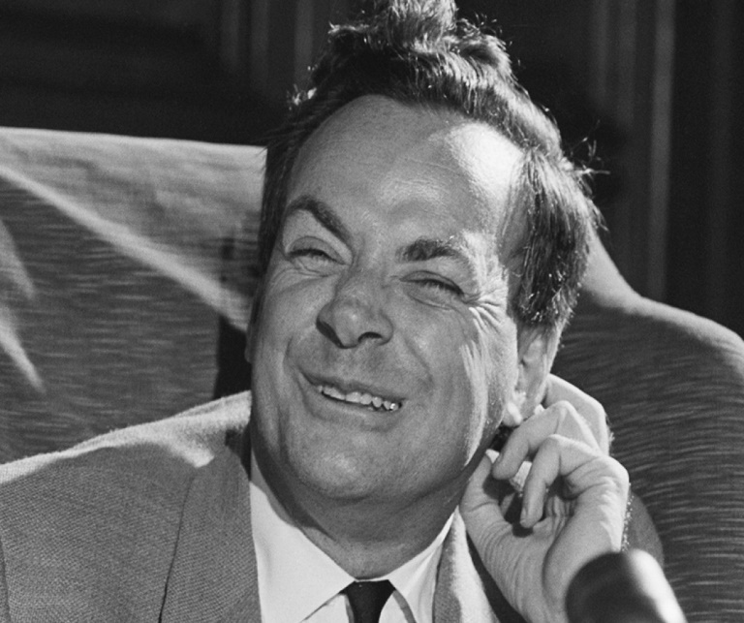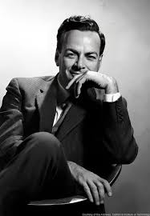

PAUL BENIOFF: Paul Benioff foi um importante físico e matemático conhecido pelo seu trabalho na área de computação quântica, foi um dos pioneiros na área da computação quântica. Em 1981 propôs a ideia do modelo da máquina de Turing quântica. Esse conceito foi uma das primeiras propostas formais para a construção de um computador quântico. Sua pesquisa também influenciou bastante o desenvolvimento de algoritmos quânticos e da teoria de computação quântica.

Em 1985 Benioff apresentou um artigo muito importante sobre um modelo de computador quântico, esse artigo ajudou a estabelecer os pilares para mais investigações na computação quântica. Além da computação quântica, ele também contribuiu para pesquisas em outras áreas da física, como a teoria quântica da informação e a física das partículas.

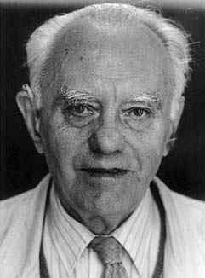

**2.4 Princípios para o funcionamento da mecânica quântica**

Para entender a computação quântica é importante entender os princípios da mecânica quântica.

Começando por superposição explicando que qubit por si só não é muito útil. Mas ele pode colocar a informação quântica que contém em um estado de superposição, que representa uma combinação de todas as configurações possíveis do qubit. Grupos de qubits em superposição podem criar espaços computacionais complexos e multidimensionais, problemas complexos podem ser representados de novas maneiras nesses espaços.

O próximo princípio é o emaranhamento que é a capacidade dos qubits de correlacionar seu estado com o de outros qubits. Os sistemas emaranhados estão tão intrinsecamente ligados que, quando os processadores quânticos medem um único qubit emaranhado, conseguem determinar imediatamente as informações sobre outros qubits no sistema emaranhado.

Decoerência é processo no qual um sistema em um estado quântico colapsa para um estado não quântico. Pode ser acionado intencionalmente, pela medição de um sistema quântico ou por outros fatores ambientais (às vezes esses fatores o acionam inadvertidamente). De um modo geral, a computação quântica exige que se evite e minimize a decoerência

Interferência é o último dos princípios, interferência é o mecanismo da computação quântica. Um ambiente de qubits colocados em um estado de superposição coletiva estrutura as informações de uma maneira que se parece com ondas, com amplitudes associadas a cada resultado.

Essas amplitudes tornam-se as probabilidades dos resultados de uma medição do sistema. Essas ondas podem se acumular umas sobre as outras quando muitas delas atingem o pico em um determinado resultado ou se anulam quando os altos e baixos interagem. Amplificar uma probabilidade ou cancelar outras são formas de interferência.

**3. Conclusão**

Os computadores quânticos representam um marco na história da tecnologia, com potencial para transformar profundamente a forma como vivemos e trabalhamos. Apesar de ainda estarem em fase de desenvolvimento e enfrentarem obstáculos técnicos, seus avanços mostram que eles poderão resolver problemas antes considerados impossíveis. Assim, a computação quântica não é apenas uma inovação científica, mas um caminho para o futuro da humanidade, abrindo portas para descobertas que podem revolucionar o mundo em diversas áreas.

**Referencias**

<https://www.ibm.com/br-pt/think/topics/quantum-computing>

<https://pt.wikipedia.org/wiki/Computador_qu%C3%A2ntico> (08/09/2025)

<https://dobslit.com/computadores-quanticos/>

<https://azure.microsoft.com/pt-br/solutions/quantum-computing>

https://medium.com/@recogna/computa%C3%A7%C3%A3o-qu%C3%A2ntica-um-breve-hist%C3%B3rico-b8aeb0144bdavf